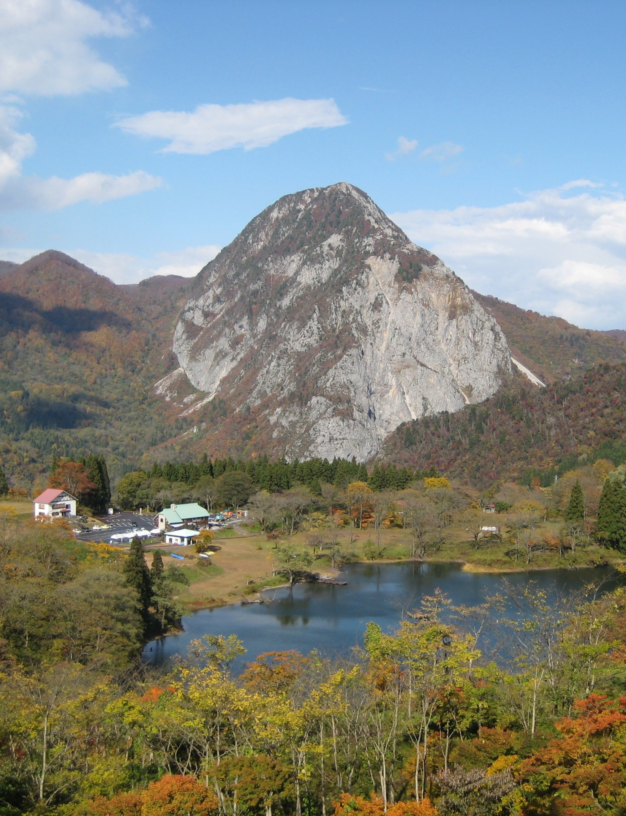



Itoigawa Global Geopark

Photobook

糸魚川世界ジオパーク フォトブック